Стойки
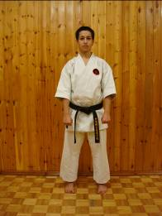
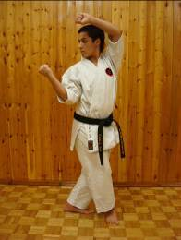
Асимаи хэйко – Хэйко-дати со ступнями на одной линии. Другое название – хитодзи.
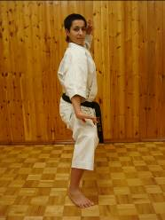
Бэнсоку – Переводится как ножницы. Ступни на ширине плеч и параллельны. Ноги скрещены так, что коленная чашечка одной ноги лежит в подколенной впадине другой, а её мысок на одной линии с пяткой передней ноги.
Ёкомукэ-сико – Сико-дати боком, относительно фронтального положенья.
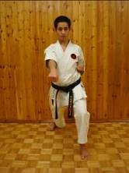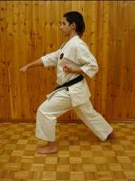
Зэнкуцу – Передняя фронтальная стойка. Ноги на ширен плеч. Одна нога впереди, колено согнуто, голень перпендикулярна полу. Другая отведена на две ступни назад, колено выпрямлено, а ступня развёрнута наружу под углом 35 градусов. 75 процентов веса на передней ноге.
Кайсюгата сантин – Переводится как сантин-дати открытой руки. Применяется во всех ката кроме Сантин и Тэнсё.
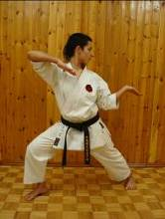
Кокуцу – Задняя обратная стойка. Ступни на одно линии. Одна нога впереди, колено выпрямленное, а ступня развёрнута назад под углом 35 градусов. Заднее колено согнуто, а ступня развёрнута назад под углом 35 градусов. 75 процентов веса на задней ноге. Корпус развёрнут под углом 45 градусов к фронту.
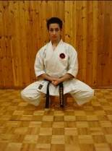
Коси – Стойка на корточках. По названию анатомической части ступни, которая касается пола.
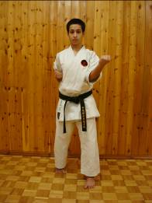
Миги хэйко или хидари хэйко – Хэйко-дати с левой или правой ногой впереди. Пятка передней ноги на одном уровне с мыском задней.

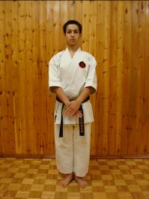
Мото – Основная стойка.
Мусуби – Закрытая стойка внимания. Пятки вместе, мыски врозь, между большими пальцами ног расстояние в два кулака. Раньше называлась оби-дати, что переводится как стойка пояса.
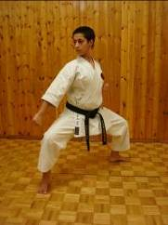
Нанамэ сико – Сико-дати под углом 45 градусов, относительно фронтального положения.
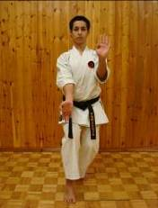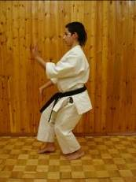
Нэкоаси – Переводится как кошачья нога. Ступни на одной линии. Одна нога впереди на расстоянии пол ступни и слегка согнута, а пятка немного оторвана от пола. Задняя нога согнута, мысок развёрнут под углом 35 градусов наружу. 95 процентов веса на задней ноге.
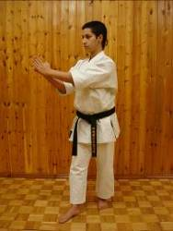
Ренодзи – По написанию японского слога ре. Ступни на одной линии. Одна нога впереди на расстоянии пол ступни, мысок задней ноги развёрнут под углом 35 градусов наружу.
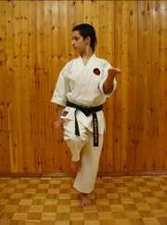
Сагэаси – Переводится как поднятая нога. Одна нога оторвана от пола, колено согнуто на уровне тандэн, а мысок оттянут вниз. Другое название – цуруаси (нога цапли).
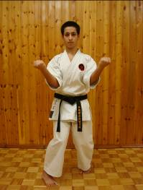
Сантин – Переводится как три атаки. Ступни на ширине плеч, мыски и колени сведены внутрь.
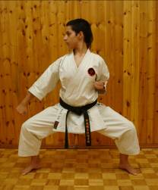
Сико – Переводится как квадратная стойка. Между ступнями две ширены плеч, мыски разведены наружу под углом 45 градусов, колени согнуты и разведены наружу.
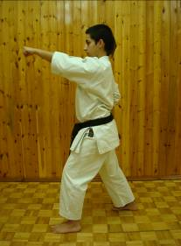
Ханзэнкуцу – Половина зэнкуцу-дати. Между пяткой передней ноги и мыском задней расстояние в одну ступню.
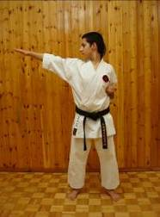
Хатидзи – Обычная стойка. Ноги на ширине плеч, мыски разведены наружу под углом 45 градусов. (японское хаци, по написанию японского слога ха).
Хэйсюгата сантин – Переводится как сантин-дати закрытой руки. Применяется в ката Сантин и Тэнсё, в нэкоторых упражнениях дзюмби и ходзё-ундо а также в какэ.
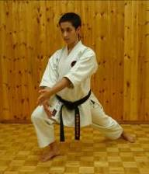
Хикуизэнкуцу – Низкая зэнкуцу-дати. Между пяткой передней ноги и мыском задней расстояние в три ступни.
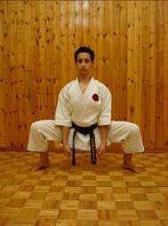
Хикуисико – Низкая сико-дати. Таз находиться на одной линии и даже ниже колен.
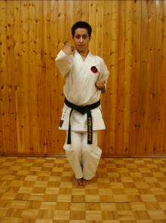
Хэйсоку – Стойка закрытых ног. Пятки, мыски и колени вместе, ноги прямые.
Хэйко – Стойка параллельных ног. Ноги на ширине плеч, ступни параллельны.
Фудо – Переводится как свободная стойка.

